Tillsynsbegäran – information om höga naturvärden och fridlysta arter i avverkningsanmälan A 63207-2019 i Uppvidinge kommun
Detta dokument behandlar höga naturvärden i avverkningsanmälan A 63207-2019 i Uppvidinge kommun. Denna avverkningsanmälan inkom 2019-11-22 och omfattar 5,1 ha.
Vi begär härmed att Skogsstyrelsen fattar beslut enligt miljöbalken som säkerställer att skogens höga naturvärden bevaras samt säkerställer att EU-lagstiftning efterlevs och att artskyddsbrott förhindras. Vi önskar även ta del av de ställningstaganden och beslut som myndigheterna meddelar till följd av aktuell avverkningsanmälan och föreningens inlaga (se 34 § förvaltningslagen).
Nedan beskrivs fynd av naturvårdsarter och fridlysta arter som gjorts i det avverkningsanmälda området.

Naturvårdsarter
I avverkningsanmälan har följande 16 naturvårdsarter hittats: grangråticka (VU), kopparspindling (VU), luddfingersvamp (NT), orange taggsvamp (NT), persiljespindling (NT), scharlakansvaxing (NT), sommarfibbla (NT), svart taggsvamp (NT), blåmossa (S), diskvaxskivling (S), dropptaggsvamp (S), fjällig taggsvamp s.str. (S), skarp dropptaggsvamp (S), tibast (S), tjockfotad fingersvamp (S) och grönvit nattviol (§8). Av dessa är 8 rödlistade. För rödlistade arter har rödlistekategorin angivits inom parentes. Arter som är signalarter enligt Skogsstyrelsen har markerats med (S). För fridlysta arter anges även paragrafen i Artskyddsförordningen som arten är fridlyst enligt.
De påträffade naturvårdsarterna är ett tydligt kvitto på att detta rör sig om en skog med höga naturvärden. I Figur 1 visas en karta över det avverkningsanmälda området, där samtliga fyndplatser för naturvårdsarter som finns registrerade på Artportalen har markerats.
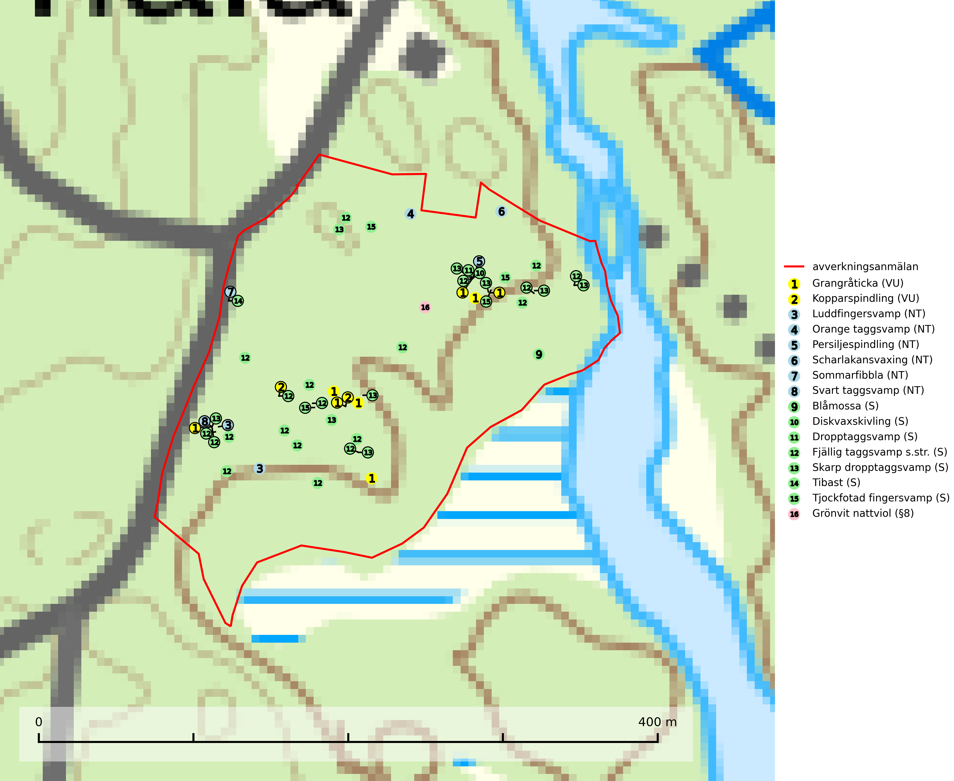
Figur 1. Fyndplatser för naturvårdsarter i det avverkningsanmälda området (röd linje). Markörer utan svart kant är placerade på fyndplatsen. Markörer med svart kant är placerade vid sidan av fyndplatsen och har ett svart streck som visar fyndplatsens exakta position. Kartans mittpunktskoordinat är N 6332353, E 535903 i SWEREF 99 TM.
Blåmossa har karaktäristiska kuddar som är lätta att se på långt håll. Mycket stora kuddar, större än 0,5 meter i höjd, indikerar höga naturvärden där skogen har en lång period av orördhet oh stabila miljöförhållanden. Mossan växer under gynnsamma omständigheter cirka 1 centimeter per år och stora kuddar kan därför indirekt visa att lokalen varit lämplig under en lång tid (Nitare & Skogsstyrelsen, 2019).
Grangråticka (VU) bildar mykorrhiza med gran och påträffas på kalkrik mark i örtrika granskogar med t.ex. blåsippa, harsyra och ekorrbär i fältskiktet. Arten är beroende av långvarig kontinuitet av äldre gran och tål ingen slutavverkning (kalhuggning). Lokaler med grangråticka är alltid skyddsvärda och bör skötas med stor varsamhet (SLU Artdatabanken, 2024; Nitare & Skogsstyrelsen, 2019).
Kopparspindling (VU) bildar mykorrhiza med tall och gran i äldre ängsgranskog på kalkrik mark, mer sällan i ren kalktallskog. Minskningstakten uppgår till 30 % inom 50 år och överstiger gränsvärdet för Sårbar (VU) enligt A-kriteriet. (A2c+3c+4c). Intensivt skogsbruk, särskilt kalavverkning och markberedning missgynnar arten och lokaler som även hyser ett stort antal andra hotade arter bör helt undantas från skogsbruk. Kopparspindling är globalt rödlistad som nära hotad (NT) vilket innebär att Sverige har ett internationellt ansvar för arten (SLU Artdatabanken, 2024; IUCN, 2015).
Orange taggsvamp (NT) bildar mykorrhiza med både gran och tall och den förekommer främst i äldre barrskogar med kontinuitetsskogskaraktär. Mest frekvent är den i äldre mossrik granskog, men då bara i skogar inom granens naturliga utbredningsområde och i bestånd med långvarig grankontinuitet. Den totala populationen i landet bedöms ha minskat kraftigt och fortsatt kommer att minska då arten är knuten till en produktiv skogsmiljö som successivt avverkas. Arten hotas främst av skogsavverkning och tycks försvinna efter slutavverkning, markberedning och plantering och det är inte känt att arten har återkommit i anlagd skog på tidigare kalmark (SLU Artdatabanken, 2024).
Persiljespindling (NT) bildar mykorrhiza med tall, gran och bok i ängsgranskog, kalktallskog och i ängsbokskog på rikare mark. Minskningstakten uppgår till 15 % inom 50 år och bedöms vara nära gränsvärdet för Sårbar (VU). (A2c+3c+4c). Persiljespindlingen hotas av avverkningar och är särskilt känslig eftersom den är knuten till äldre, produktiv barrskog, d.v.s. en skogstyp som är en bristvara i skyddade områden i Sverige och som samtidigt försvinner i snabb takt genom slutavverkningar. Skyddet för äldre ört- och kalkrika barrskogar med trädkontinuitet måste öka och oskyddade bokskogar med persiljespindling måste få ett formellt skydd i form av biotopskydd eller naturreservat (SLU Artdatabanken, 2024).
Scharlakansvaxing (NT) växer mest på magra, ogödslade naturbetes- och slåttermarker men kan sällsynt även påträffas i luckig skogsmark och på rikare mulljord i ädellövskog. Arten är globalt rödlistad som sårbar (VU) vilket innebär att Sverige har ett internationellt ansvar för arten (SLU Artdatabanken, 2024; IUCN, 2019).
Svart taggsvamp (NT) bildar huvudsakligen mykorrhiza med gran och tall, men även med ek och bok. Slutavverkning utgör det största hotet mot arten och den överlever sannolikt inte en föryngringshuggning då barrträdens rötter dör efter avverkningen. Förekomsterna i barrskog är särskilt utsatta eftersom arten föredrar att växa i äldre, virkesrika skogar med högre bonitet, som avverkas i rask takt. Fler äldre, virkesrika barrskogar med högre bonitet måste formellt skyddas som biotopskyddsområden eller naturreservat. Även oskyddade växtplatser i lövskogsbiotoper bör få ett starkt skydd. Skogsområden med svart taggsvamp bör inte gallras eller plockhuggas om inte huggningen efterföljs av skogsbete (SLU Artdatabanken, 2024).
Tibast är en kalkgynnad buske som växer på mullrik, frisk eller svagt fuktig mark, exempelvis i gamla kalkgranskogar, lövträdslundar, varma källpåverkade sluttningar och exklusiva biotoper kopplade till vattendrag. Förekomster i gammal skog visar på höga naturvärden och bör alltid noteras i samband med naturvärdesinventeringar. Tibast är värdväxt för de två fjärilsarterna större tibastmal och brun tibastmal (CR) (SLU Artdatabanken, 2024; Nitare & Skogsstyrelsen, 2019).
Tjockfotad fingersvamp bildar mykorrhiza med bok och ek på kalkrik mark i huvudsakligen äldre skog men även med gran i örtrik äldre barrskog. Slutavverkning, gödsling eller exploatering måste undvikas (SLU Artdatabanken, 2024).

Fridlysta arter
Följande fridlysta arter har sina livsmiljöer och växtplatser i den avverkningsanmälda skogen: grönvit nattviol (§8).

